Звіт про проведення декади війського-патриотичного виховання присвяченої Дню захисника Вітчизни та 23-і річниці подій в Афганістані
від Драницького НВК.
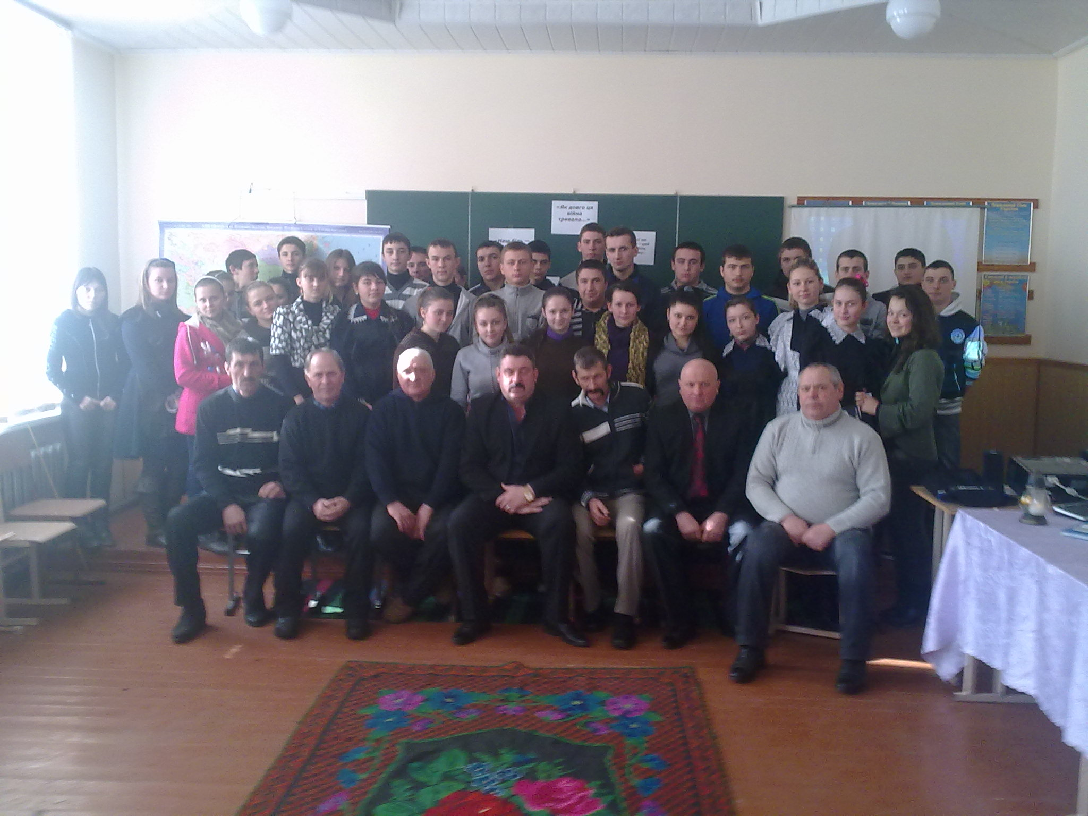
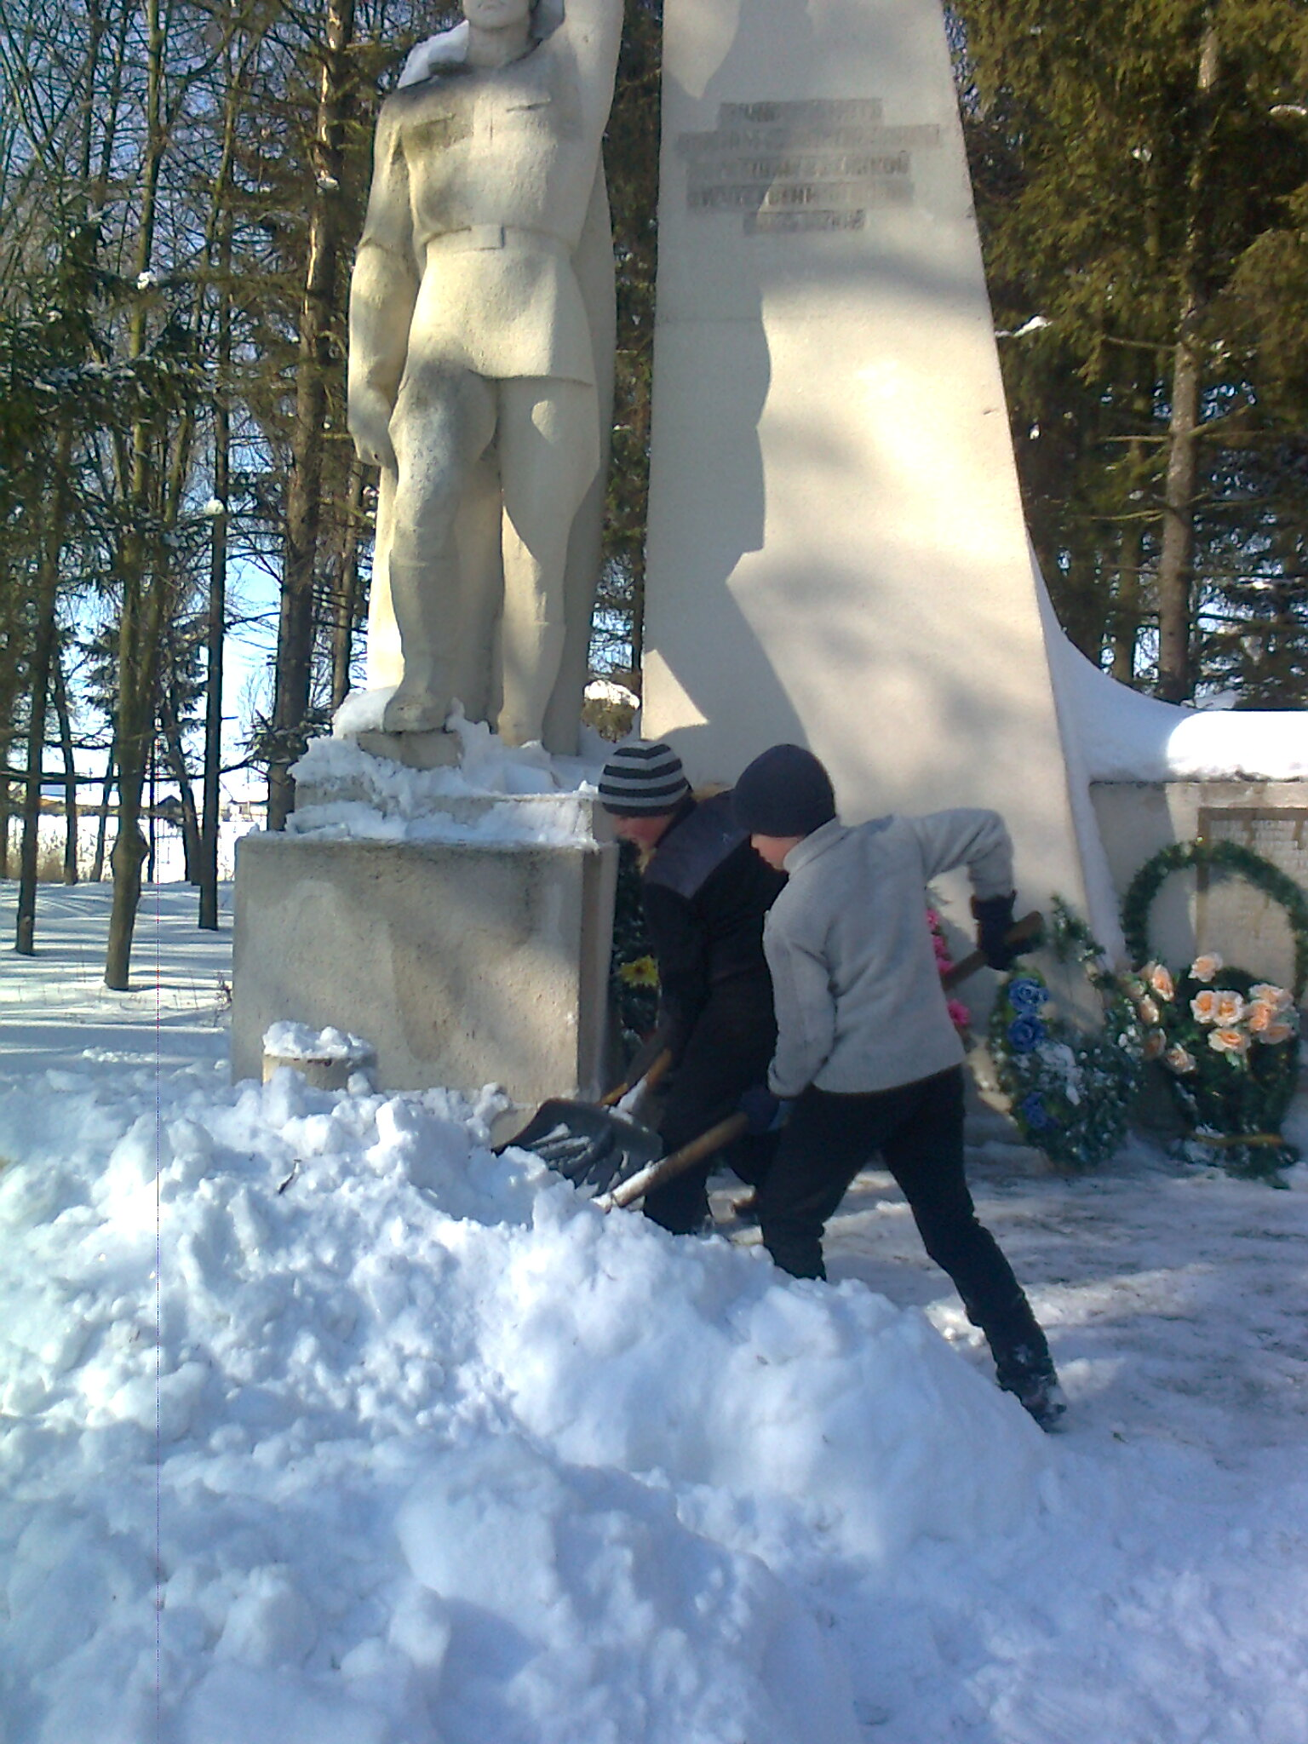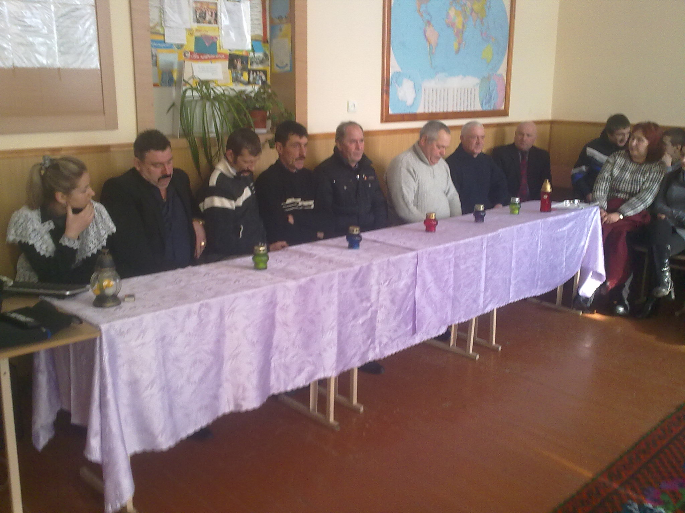З 13 по 24 лютого 2012 року у Драницькому НВК пройшла декада війського-патріотичного виховання.Всі заходи поНВК проведени згідно із планом декади.На високому рівні була проведена зустріч з воінами-афганцями села Драниця під назвою «Час і досі не загоїв рану - цей одвічний біль Афганістану». Його метою було ознайомлення учнів старших класів із трагічною сторінкою нашої історії, виховання повагі до учасників військових подій в Афганістані. З 10 воїнів афганців нашого села, на зустрічі булі присутні 6: Крецу Павло, Дорогончан Леонід, Дячук Леонід та інші.
І учням і воінам –афганцям надовго запам’ятаються хвилини зустрічі. Учні ознайомились із листами афганців, з іхним бойовим шляхом, переглянули відеофільм «Чорний тюльпан».Всіх об’єднала пісня «Давай за жизнь».
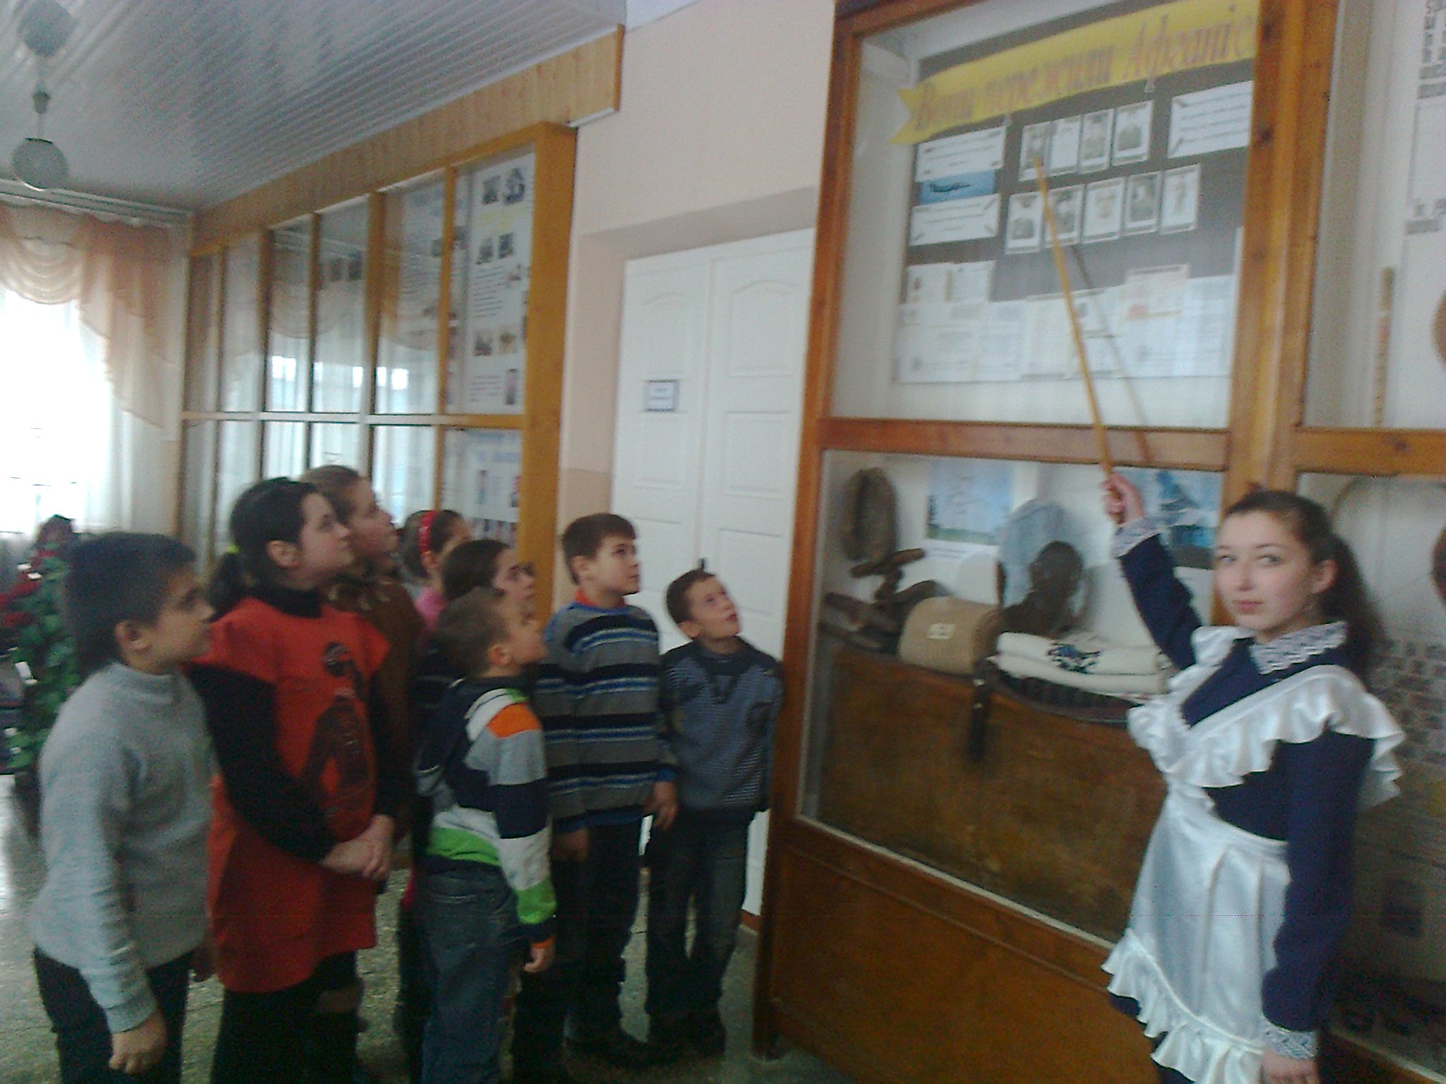Учні середньої ланки організували прибирання снігу біля пам’ятника загиблим односельчанам. А для початкових класів на протязі декади були організовані екскурсії у шкільному музеї. Активізувалась робота волонтерських загонів, які організували привітання ветеранів війни зі своїм святом.

Виконавець заступник директора з ВР Р.М.Думініка
Директор НВК с.Драниця В.С.Іоницой

